# 面试官：说说微信小程序的支付流程？

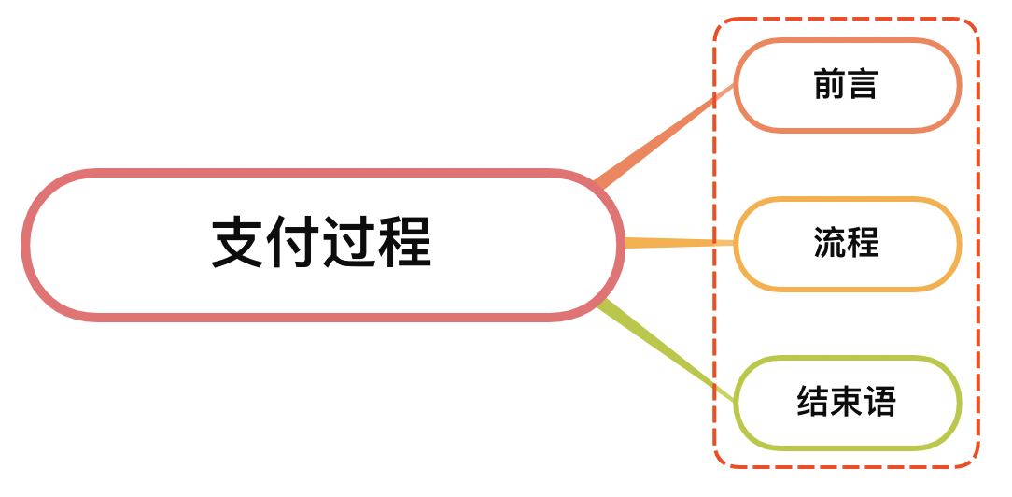

## 一、前言

微信小程序为电商类小程序，提供了非常完善、优秀、安全的支付功能

在小程序内可调用微信的API完成支付功能，方便、快捷

场景如下图所示：

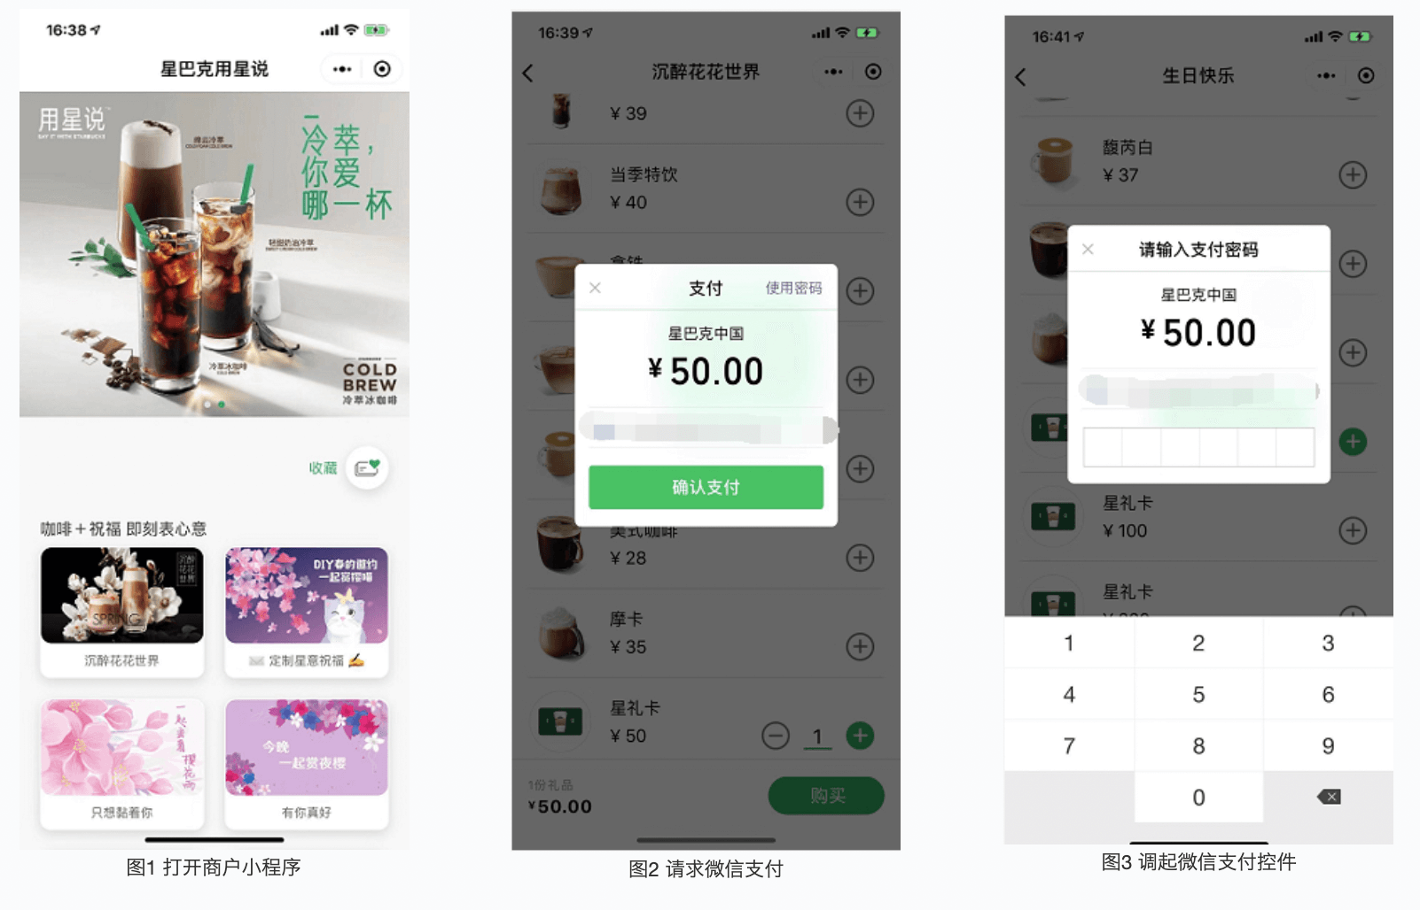

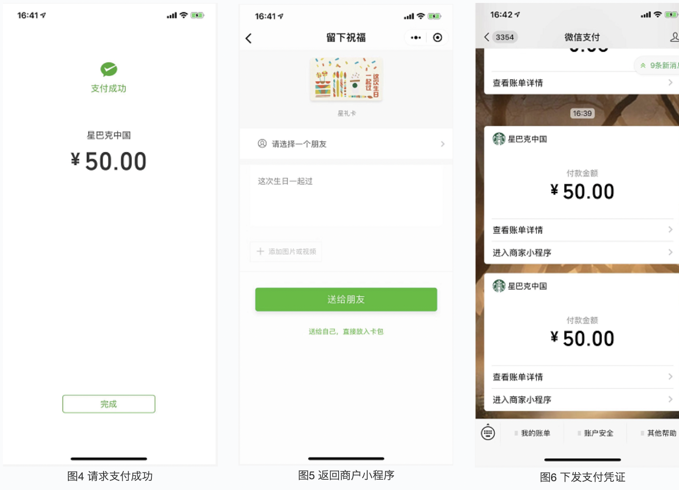

* 用户通过分享或扫描二维码进入商户小程序，用户选择购买，完成选购流程
* 调起微信支付控件，用户开始输入支付密码
* 密码验证通过，支付成功。商户后台得到支付成功的通知
* 返回商户小程序，显示购买成功
* 微信支付公众号下发支付凭证

## 二、流程

以电商小程序为例

支付流程图如下所示：

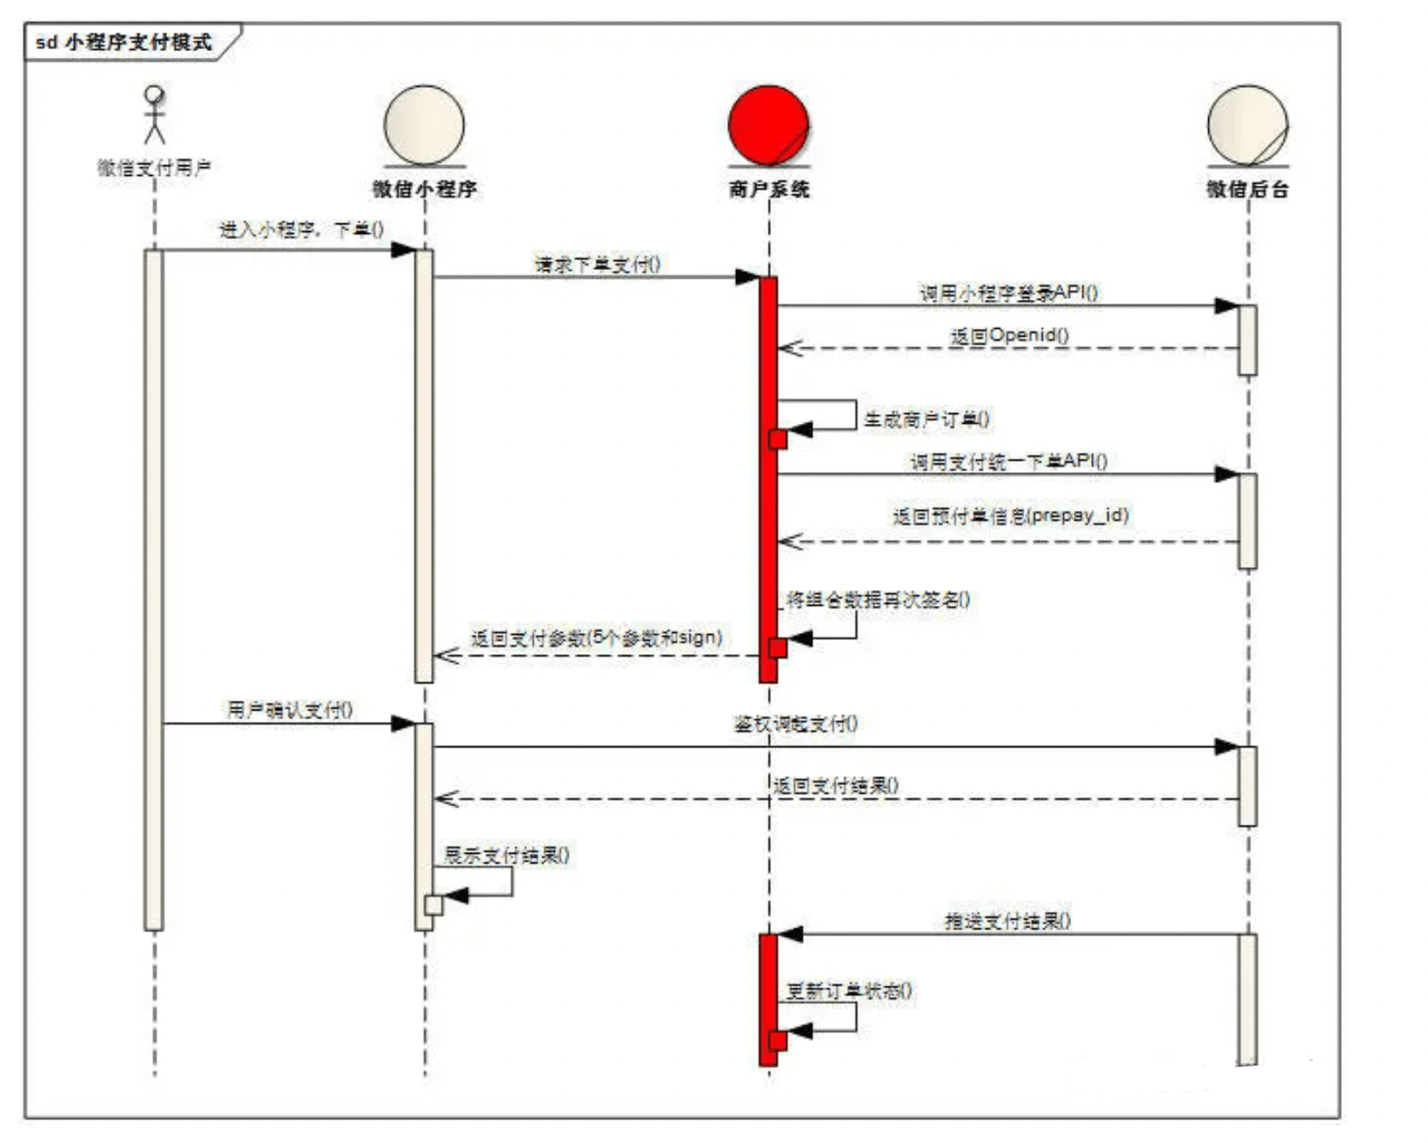

具体的做法：

* 打开某小程序，点击直接下单
* wx.login获取用户临时登录凭证code，发送到后端服务器换取openId
* 在下单时，小程序需要将购买的商品Id，商品数量，以及用户的openId传送到服务器
* 服务器在接收到商品Id、商品数量、openId后，生成服务期订单数据，同时经过一定的签名算法，向微信支付发送请求，获取预付单信息(prepay_id)，同时将获取的数据再次进行相应规则的签名，向小程序端响应必要的信息
* 小程序端在获取对应的参数后，调用wx.requestPayment()发起微信支付，唤醒支付工作台，进行支付
* 接下来的一些列操作都是由用户来操作的包括了微信支付密码，指纹等验证，确认支付之后执行鉴权调起支付
* 鉴权调起支付：在微信后台进行鉴权，微信后台直接返回给前端支付的结果，前端收到返回数据后对支付结果进行展示
* 推送支付结果：微信后台在给前端返回支付的结果后，也会向后台也返回一个支付结果，后台通过这个支付结果来更新订单的状态

其中后端响应数据必要的信息则是wx.requestPayment方法所需要的参数，大致如下：

wx.requestPayment({  
 // 时间戳  
 timeStamp: '',  
 // 随机字符串  
 nonceStr: '',  
 // 统一下单接口返回的 prepay_id 参数值  
 package: '',  
 // 签名类型  
 signType: '',  
 // 签名  
 paySign: '',  
 // 调用成功回调  
 success () {},  
 // 失败回调  
 fail () {},  
 // 接口调用结束回调  
 complete () {}  
})

参数表如下所示：

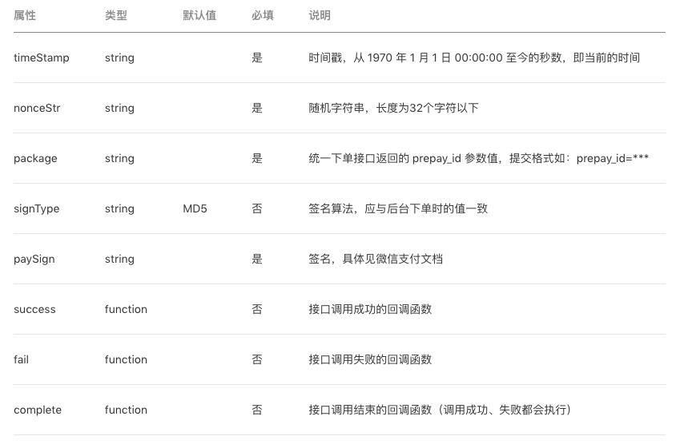

## 三、结束

小程序支付和以往的网页、APP微信支付大同小异，可以说小程序的支付变得更加简洁，不需要设置支付目录、域名授权等操作

## 参考文献

* https://pay.weixin.qq.com/wiki/doc/apiv3/open/pay/chapter2_8_0.shtml
* https://juejin.cn/post/6844903895970349064